Prosíme o čitelné vyplnění formuláře

Přihláška

na setkání dne 13.6. 2020 (sobota)
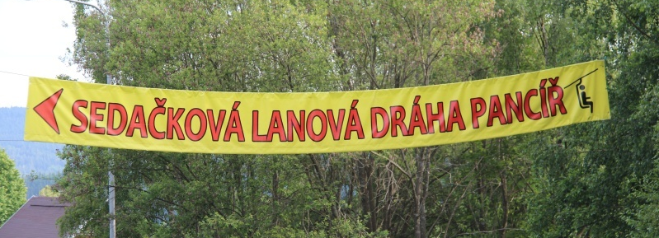
„Spolu na Pancíř“
Příjmení a jméno…………..……………………………… vel.trička: ……
Jste (zakroužkujte) a) zaměstnanec
b) člen Donoru
c) ostatní (hosté, příznivci TJ)
Počet osob celkem……………….
Akce se zúčastním aktivně za DONOR, DHL, SDH Petrovice. Aktivní účastníci mají ubytování zajištěno.
Doprava na Pancíř:
a) vlastní - parkoviště Kaskády – parkovné 50 Kč / 1 os.vozidlo a den.
b) autobusem z FN Motol od hospodářské vrátnice v sobotu 13.6. 2020 v 7.00h (doporučujeme přihlásit se co nejdříve, bude Vám potvrzena místenka v autobuse), autobus nečeká, sraz v 6,30h.
Odjezd autobusu z Pancíře cca v 17.00 hod.
Ubytování:
Dále nabízíme možnost noclehu den před akcí v hotelu Stela v Železné Rudě. Donor Vám rezervoval 80 míst. Každý si zařídí individuálně. Tel. 720 384 114 pan Malý.
Příjemný personál, skvělé jídlo, cena za nocleh velmi přijatelná. Doporučujeme přihlásit se co nejdříve.
Kontrola registrace: parkoviště Kaskády, dne 13.6.2020 od 9.00 – 11.30.

Řádně vyplněnou přihlášku zašlete poštou, faxem, na email: mariedonor@centrum.cz, ev. předejte na transplantační ambulanci nejpozději do 31. 3. 2020.

Registrační poplatek je 50 Kč na osobu na místě. V ceně je oběd, upomínkové tričko Pancíř, stromek na zasazení s jmenovkou přihlášeného. O zasazení „svého stromečku“ dostanete informace na místě.
Na místě možno zakoupit další trička a stromky.

